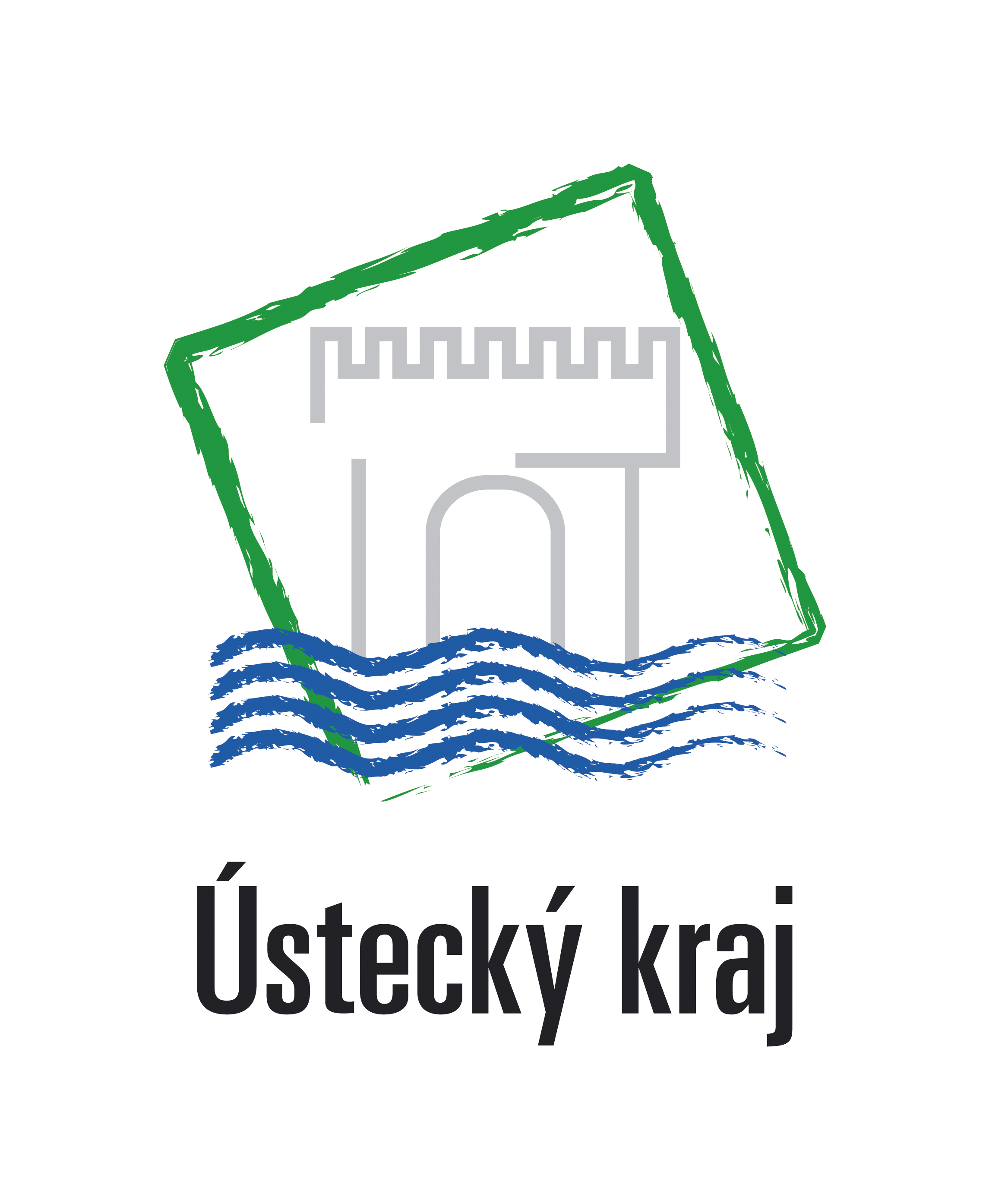

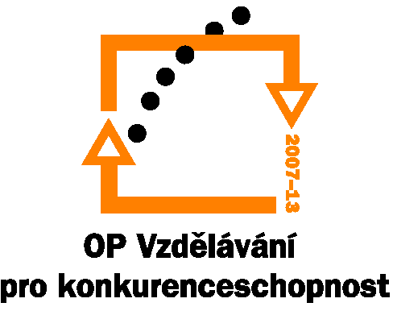


Investice do rozvoje vzdělávání
Pokyn pro zpracování povinné přílohy č. 4 k žádosti
„Podrobné rozpracování obsahu metodických dokumentů a nástrojů k DVPP

Pokud žadatel hodlá realizovat již akreditované DVPP nebo bude vytvářet v oblasti podpory 1.3 OPVK nový program dalšího vzdělávání pro pedagogické pracovníky, je potřeba, aby tento program byl popsán dost jasně a zároveň, aby nově připravované programy DVPP splňovaly základní podmínky udělení akreditace. V tomto případě doporučujeme, aby se žadatelé seznámili s postupy, jak získat akreditaci DVPP a tyto postupy použili při popisu nově vznikajících DVPP. Tyto postupy mohou žadatelé získat na stránkách MŠMT v odkazu http://www.msmt.cz/vzdelavani/jak-ziskat-akreditaci-pro-dvpp

Pro popis již akreditovaného programu DVPP a především pro popis nově vznikajícího programu DVPP důležité uvést především:
- Cíl vzdělávací akce (přínos pro pedagogy, získání konkrétních znalostí, dovedností, pracovních metod apod.) Zde je možné také uvést i vzdělávací záměr, popis metodiky výuky apod. V případě již akreditovaného DVPP uvést číslo akreditace.
- Forma vzdělávacího programu (prezenční, distanční nebo jejich kombinace).
- Hodinová dotace + vzdělávací plán, který stanoví časovou a obsahovou posloupnost a dobu vzdělávání (celkem počet hodin výuky, u rozsáhlejších vícedenních akcí upřesnit i hodinovou dotaci věnovanou jednotlivým tématům.)
- Cílové skupiny pedagogů, pro které je akce určena (upřesnit, pro který okruh pedagogických pracovníků je program určen). V případě, že se jedná o akreditaci v systému dalšího vzdělávání pedagogických pracovníků, nelze uvádět jinou cílovou skupinu než jsou pedagogičtí pracovníci.
- Předpokládané místo konání, předpokládaný nejnižší možný počet účastníků,
- Přehled lektorů s uvedením informací o jejich dosavadní praxi v oboru, případné pedagogické kvalifikaci. Je možné uvést i současné působiště lektora, jeho publikační činnost apod. Není třeba dokládat vysvědčení, diplomy.
- Materiální a technické zabezpečení (informace o použitých učebních textech, použité technice audio, video, PC a programovém vybavení (SW), příp. jiných specifických pracovních materiálech a pomůckách)
- Způsob vyhodnocení vzdělávací akce (informace o způsobu hospitace a kontroly činnosti vyučujících, zjištění výsledného vzdělávacího efektu akce např. kontrolními testy, dotazníky, zkouškou apod., informace o formě vedení evidence účastníků; je možné připojit vzor osvědčení vydávaného účastníkům)
Hodnotitel bude hodnotit body od 0 do 5 kvalitu zpracování – tj. podrobnost popisu DVPP jak již akreditovaného, tak nového programu pro potřeby akreditace.

Akreditace programu DVPP, který vznikl v rámci projektu, je potřeba dosáhnout v rámci realizace projektu.

